#### **✏️ Actividad 1**

Teniendo en cuenta la información proporcionada sobre pruebas no funcionales, evalúa cada afirmación como **Verdadera** o **Falsa**. Fundamenta cada elección explicando por qué consideras que la afirmación es Verdadera o Falsa, basándote en los conceptos y ejemplos proporcionados con antelación. .

1. Las pruebas no funcionales se centran únicamente en el rendimiento del sistema.

FALSO

*Las pruebas no funcionales se centran en aspectos no funcionales del comportamiento del sistema, como rendimiento, accesibilidad, usabilidad y seguridad.*

1. Las pruebas no funcionales se llevan a cabo solo en la etapa de desarrollo de aceptación.

FALSO

*Las pruebas no funcionales se centran en aspectos no funcionales del comportamiento del sistema, como rendimiento, accesibilidad, usabilidad y seguridad. Al igual que las pruebas funcionales, se llevan a cabo en todos los niveles del desarrollo.*

1. Las pruebas no funcionales no requieren conocimiento técnico ya que se centran en aspectos no relacionados con la tecnología

FALSO

*Evaluar el rendimiento, garantizar la seguridad y optimizar la usabilidad del sistema son ejemplos de áreas en las que el conocimiento técnico es crucial para diseñar y ejecutar pruebas efectivas.*

1. Garantizar la seguridad es un ejemplo de área en la que el conocimiento técnico es crucial para las pruebas no funcionales.

FALSO

#### **✏️ Actividad 2**

En esta actividad, tendrás la oportunidad de aplicar los conceptos de pruebas funcionales y no funcionales a dos sistemas distintos.

Elige dos sistemas diferentes, ya sea de tu elección o utilizando sistemas conocidos. Ejemplos podrían incluir aplicaciones de redes sociales, plataformas de comercio electrónico, o sistemas de gestión de contenidos.

Teniendo en cuenta los mismos, responde a las siguientes cuestiones:

* ¿Deben ser idénticos en cuanto a las funcionalidades que ofrecen, o pueden tener diferencias basadas en su propósito o audiencia?

No habrá nunca dos sistemas idénticos. Si bien somos conscientes de los plagios y las imitaciones, siempre se encontrarán diferencias tanto a nivel de código como a nivel de propósito. En el caso de Instagram y Uber (los dos sistemas elegidos) son sumamente distintos en diseño, propósito y audiencia

* A simple vista, piensa las funcionalidades clave que debería tener cada sistema. ¿Cuáles son las características esenciales que hacen que cada sistema sea único y útil para sus usuarios?

En caso de Instagram, dentro de las funcionalidades esenciales y más utilizados por los usuarios son:

* subir fotos o videos.
* ver publicaciones de otros usuarios.
* chatear con otros usuarios.

En cuanto a Uber, podríamos distinguir:

* visualizar un mapa para seleccionar un destino.
* elegir el tipo de servicio/transporte.
* seguir el viaje en vivo.
* realizar pagos de manera digital.
* ¿Es necesario que las acciones y procesos sean los mismos, o pueden variar según el contexto y la audiencia?

No es necesario que las acciones y procesos sean los mismos ya que pueden variar según el contexto, por ejemplo ciertas apps necesitan permisos o coincidir con las leyes locales del país en el que se utilizan por ejemplo. A su vez, también pueden variar dependiendo del público objetivo, no es lo mismo una app como YouTube que su versión para niños, la cual por ejemplo restringe comentarios, contenido, etc.

|  | INSTAGRAM | UBER |
| --- | --- | --- |
| Funcionalidades Diferentes | Red social basada en imágenes y videos / conexión de personas | Transporte a demanda |
| Funcionalidades Similares | Autorización y Autenticación (KYC)  Servicio de Ubicación  Servicio de pagos | |
| Audiencia | Personas que buscan alcance, tanto personal como de marca | Personas con la necesidad de transportarse de manera rápida |
| Funcionalidades clave de cada sistema/app | * subir fotos o videos. * ver publicaciones de otros usuarios. * chatear con otros usuarios. | * visualizar un mapa para seleccionar un destino. * elegir el tipo de servicio/transporte. * seguir el viaje en vivo. * realizar pagos de manera digital. |

# 

# **Actividad Grupal**

#### **✏️ Actividad 1**

Teniendo en cuenta lo aprendido sobre pruebas funcionales.

¿Qué experiencia o conocimientos previos le serían de utilidad para el testing de los siguientes sistemas?

* Aplicación de escritorio de una wallet fría

Conocimientos de:

* Ciberseguridad
* Encriptación
* Bases de datos
* Transacciones
* Aplicación de escritorio para el diseño de patrones de tejido

Conocimientos de:

○ Pruebas de Interfaz de Usuario:

■ Habilidades en evaluar la interfaz de usuario para asegurar que es intuitiva y fácil de usar.

■ Validación de la precisión en la representación gráfica de los patrones.

○ Pruebas de Compatibilidad:

■ Validar la compatibilidad con diferentes sistemas operativos y configuraciones de hardware.

○ Pruebas de Funcionalidad Completa E2E:

■ Validar la funcionalidad completa desde el diseño hasta la exportación/importación de patrones.

■ Experiencia en pruebas de características específicas del tejido como colores, texturas y patrones repetitivos.

* Aplicación móvil de seguimiento de paquetes

Conocimientos en:

* Logística
* Geolocalización
* Utilización de APIs
* Herramientas de desarrollo *responsive y mobile*
* Aplicación móvil de metrónomo y afinador

Conocimientos de:

* Autorización y permisos.
* Manejo de librerías móviles nativas.
* Herramientas de desarrollo *mobile*
* *Música*
* *Pruebas de Precisión y Exactitud:*
  + *Validar la precisión del metrónomo (tiempo) y afinador (frecuencia).*
* *Pruebas de Audio:*
  + *Validar la calidad del sonido generado por la aplicación.*

Justifiquen su respuesta y redacten los aportes que podría ofrecer la experiencia mencionada.

#### 

#### **✏️ Actividad 2**

Anteriormente, señalamos que las pruebas funcionales son a menudo asociadas con el término “black box testing”. Sin embargo, ¿qué significa realmente "black box testing" y cuál es la razón detrás de su denominación?

Te invitamos a redactar tu definición y luego corroborar la misma mediante una investigación adicional sobre el tema.

Las pruebas de caja negra corresponden con aquellas en las que interesan las entradas (y prerrequisitos) y los resultados obtenidos. No se presta atención al comportamiento interno del sistema, únicamente a las entradas y salidas del mismo.

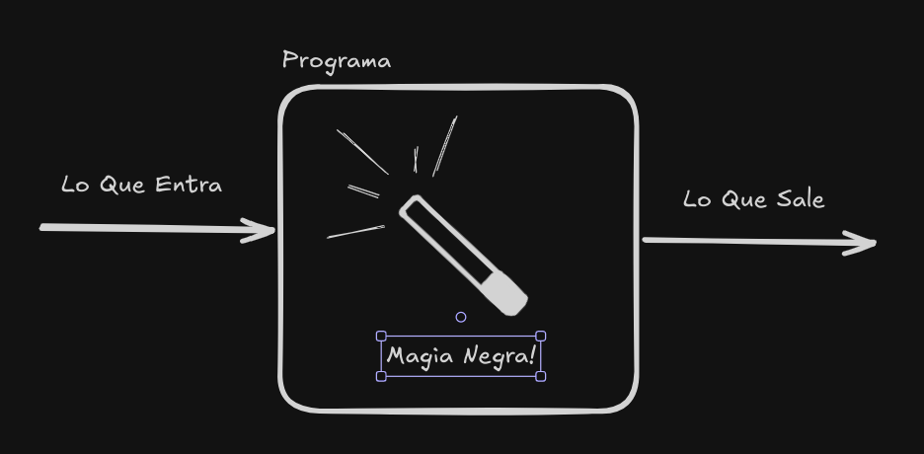

#### 

#### **✏️ Actividad 3**

Te invitamos a debatir la siguiente pregunta en equipo:

¿Qué beneficios tiene dedicar esfuerzos al testing estático?

* Disminuir los costos en la etapa de UAT.
* Ahorro de tiempo y recursos
* Prevención de error antes de la compilaciòn o ejecucion

#### **✏️ Actividad 4**

Según lo aprendido hasta ahora en los pasos anteriores, ¿cómo clasificarías diversas tareas del ciclo de testing? Coloca cada tarea en la columna correspondiente. Intenta al menos, colocar 4 en cada columna.

| Tareas de testing estático | Tareas de testing dinámico |
| --- | --- |
| Análisis de requerimientos | Pruebas de integración |
|  | Pruebas de Aceptación de Usuario |
|  | Pruebas Unitarias |
|  | Pruebas de Rendimiento |

Nos vemosss, boa noite <3

Gustazo!